**Die Energiewende erfolgreich durchführen mittels "unsichtbarer" Pumpspeicherkraftwerke!**

**Gerhard** **Luther** und **Horst Schmidt-Böcking**FSt. Zukunftsenergie, Experimentalphysik, Uni Saarbrücken bzw. Institut für Kernphysik, Uni Frankfurt

In einem stark beachteten Vortrag „Energiewende in‘ s Nichts“ /1/ hat der Volkswirtschaftler Prof. Hans Werner Sinn behauptet, dass die in Deutschland beschlossene Energiewende wg. der nicht mehr tragbaren Speicherkosten gar nicht durchführbar sei, und daher eine langfristige Rückkehr zur Kernenergieoption verlangt. Seine Analyse gründet jedoch auf einem zu einfachen Speichermodell, das sich ausschließlich auf Pumpspeicherkraftwerke (PSKW) stützt. Mit einem etwas erweiterten Ansatz /2/ gelangen wir bereits zu einer optimistischen Aussicht:

**1. Das richtige Energiespeicherkonzept macht die Energiewende möglich**

In einer nahezu ausschließlich auf Regenerativen Energien (RE) beruhenden Stromwirtschaft müssen Kurzzeit- und Langzeitspeicher zur Verfügung stehen. Die Erzeugung des Stromes aus RE schwankt zwischen Tag und Nacht, sie verändert sich jahreszeitlich und kann durch längere Windflauten oder Schlechtwetterperioden vieltägigen Engpässen unterworfen sein. Wir haben für eine vollständig aus RE gespeiste Stromwirtschaft auf der Basis der hochgerechneten EEX Daten aus 2013 (/3/) daher das optimierte Zusammenwirken der folgenden **beiden** Speichertypen untersucht:

**1**. **Langzeitspeicher:** Hier bieten sich Gasspeicher an. Diese Speicher (e.g. unterirdische Kavernen) haben niedrige Investitionskosten pro gespeicherter kWh und eine „riesige“ Speicherkapazität. Wegen der thermodynamisch bedingten schlechten Energieumwandlungswirkungsgrade (nur ca. 25%) verursachen sie jedoch hohe Arbeitskosten. Die Rückverstromung kann über GuD und preiswerte Gasturbinen erfolgen, die als zuverlässige Back-up-Kraftwerke **ohnehin** vorgehalten werden müssen. Diesen Speichertyp, der beispielsweise Wasserstoff oder im Power-to-Gas-Verfahren (P2G) produziertes Methan als chemischen Speicher benutzt, bezeichnen wir als „P2G“ artigen Speicher.

**2.** **Kurzzeitspeicher:** Pumpspeicherkraftwerke (PSKW) bieten sich wegen ihres hohen Wirkungsgrades, ihrer schnellen Einsatzbereitschaft, ihrer Umweltfreundlichkeit etc. als ideale Kurzzeitspeicher an. Obwohl sie hohe Investitionskosten pro gespeicherte Kilowattstunde erfordern, sind sie wegen des hohen Wirkungsgrades (ca. 80%) im Arbeitsbetrieb sehr wirtschaftlich. Bei der Optimierung muss man einen möglichst hohen Jahresumschlag (mindestens ca. 150 bis 200 Zyklen/Jahr) anstreben. Außer Pumpspeicherkraftwerken im herkömmlichen Sinn, deren durch die Topographie bestimmtes Ausbaupotential in Deutschland jedoch weitgehend ausgeschöpft ist, kommen hierfür neben Batteriespeicher, Druckluftspeicher etc. auch sogenannte "unkonventionelle PSKW“ (siehe e.g. unseren Vorschlag in Kapitel 2) in Frage. Alle derartigen Speicher nennen wir „PSKW-artige“ Speicher.

Das Zusammenspiel von RE-basierter Stromerzeugung und Stromverbrauch in unserem Modell ist in **Bild 1** dargestellt. Zum Ausgleich der Bilanz zwischen dem auf Stundenbasis ermittelten RE-Dargebot und dem der Einfachheit halber zunächst als zeitlich konstant gesetztem Stromverbrauch wird in erster Priorität der PSKW-artige Speichertyp herangezogen. Die Kapazität der Anlagen zur Rückverstromung (also z.B. der Wasser- bzw. Gasturbinen) muss als „Absicherung“ gegen eine absolute Solar- und Windflaute der Spitzenlast der Stromnachfrage entsprechen. Die für die Vorhaltung der Gasturbinen anfallenden Investitionskosten müssen –sozusagen als „Versicherungsbeitrag“- auf alle verbrauchten kWh umgelegt werden und ergeben dann eine erstaunliche geringe Zusatzbelastung von nur etwa 0,7 ct/kWh /2/. Bei der Kapazität der Energiewandler zur Einspeisung in die Speicher wird man jedoch mit spitzer Feder rechnen und einen gelegentlichen „Konverter- Engpass“ in Kauf nehmen (unten links in Bild 1 eingezeichnet).

Diese Konfiguration mit der absoluten Absicherung durch „riesige“ aber selten genutzte Gasspeicher ergibt eine große Freiheit bei der Befüllung dieser Gasspeicher. Neben einer „autarken“ Versorgung mit heimischem Überschussstrom kann man auch an Importe aus sonnenreicheren Regionen (Projekt Desertec) denken, die jedoch nun auch als Gasimporte im Rahmen der bereits weitgehend vorhandenen Infrastruktur möglich sind.

Der Umweg des RE –Stromes über den verlustreichen Gasspeicher erfordert einen stark erhöhten Ausbau der installierten Kapazität an Photovoltaik und Windkraftwerken, die ja in der Jahresbilanz nicht nur den Stromverbrauch sondern auch die Speicherverluste abdecken müssen. Der Nutzen der effizienten PSKW-artigen Kurzzeitspeicher besteht also vor allem darin, dass sie eine drastische Reduzierung der erforderlichen RE- Überkapazität erlauben. Auch ein möglicher kleiner Importanteil von vielleicht bis zu 10 % wirkt unter diesem Gesichtspunkt sehr kostensenkend.

Auf der Grundlage der zeitlichen Struktur des im Jahre 2013 in Deutschland produzierten RE Stromes /3/ wurde der Einfluss der Speicherkapazität des PSKW-artigen Speichertyps auf seinen Jahresumschlag untersucht (**Bild 2**). Auf der vertikalen Ordinate ist der Jahresspeicherumschlag aufgetragen; er gibt an, wie oft man einen jeweils vollständig gefüllten Speicher entleeren müsste, um die im Jahr ausgespeicherte Energie zu erhalten. Auf der Abszisse ist die PSKW-Speicherkapazität in Anteilen des mittleren Tages-Stromverbrauchs aufgetragen. Würde RE-Energie nur aus Photovoltaik (PV) gewonnen werden, dann würden die Kurven in Bild 2 hyperbelähnlich verlaufen. Da der Wind aber auch mehrere Wochen lange Flauten aufweisen kann und der Solarstrom einen fast voraussagbaren Tagesrhythmus hat, weichen diese Kurven merklich von einer Hyperbel und ändern sich stark je nach Wind- zu PV -Verhältnis. Es werden drei RE- Ausbau-Szenarien untersucht, in dem neben dem jetzigen Solaranteil von 39% (d.h. Wind 61%) auch ein solar dominierte Fall mit 60% Solaranteil und ein Wind dominierter Ausbau mit nur 20% Solaranteil zugrunde gelegt wurden. Als „Allzeit-Bereit“ wird der theoretische Grenzfall bezeichnet, bei der die Kapazität der Einspeicherungswandler so groß gewählt wird, dass sämtliche nicht direkt genutzten RE-Energien gespeichert werden können.

Unser auf das Wesentliche reduziertes Modell zeigt, dass für PSKW-artige Speicher im Zusammenwirken mit großvolumigen P2G artigen Langzeitspeichern eine Speicherkapazität von etwa einem Viertel bis zur Hälfte der mittleren elektrischen Tagesarbeit in Frage kommt. Der Jahresumschlag liegt im Bereich 150 bis 200. Bei einem höheren Ausbauanteil der Solarenergie erlangen die Kurzzeitspeicher eine größere Bedeutung: die Kurve für 60% Solaranteil weist einen deutlich höheren Jahresumschlag auf als der jetzige „Normalfall“ mit 39% Solaranteil Immerhin werden für die Fälle mit 39% bzw. 60% Solaranteil die Kurzzeitspeicher ca. 160 bzw. sogar 220 pro Jahr gefüllt und entleert, was bei derart riesigen Speichern als eine gute Auslastung anzusehen ist. Durch eine Auslegung auf nur 90% Autarkie (gestrichelt gezeichnete Kurven in Bild 2), - wenn also 10% des Strombedarfes über den Import von Gas für in Deutschland installierten Backup-Gaskraftwerke gedeckt werden-, verbessert sich in diesen beiden Fällen zusätzlich zu der bereits oben angesprochenen überproportionalen Reduzierung der RE-Überkapazität auch noch (allerdings nur geringfügig) die Wirtschaftlichkeit des Kurzzeitspeichers.

Die zurzeit in Deutschland installierten PSKW decken aber mit ihren 40 GWh nur etwa 2,5 % der mittleren elektrischen Tagesarbeit ab. Auch die heute vieldiskutierten Zwischenspeicherung in Batterien von Elektroautos - ein bereits 1996 vorgeschlagenes Verfahren /4/- reicht bei weitem noch nicht aus. Es besteht also ein Neubaubedarf für PSKW-artige Speicher in der Größenordnung einer **Verzehnfachung des jetzigen Bestandes**. Dieser Anforderung kann in Deutschland nur durch eine innovative Konzeption für neue PSKW entsprochen werden.

**2. Tiefschacht -PSKW**

Wir schlagen daher neue, unter alleiniger Optimierung der elektrizitätswirtschaftlichen und betrieblichen Speicherfunktion angelegte, **tiefe Bergspeicher** vor**,** diebei entsprechender Größenicht mehr auf eine bereits vorhandene Bergwerksstruktur angewiesen sind. Die Grundidee wurde bereits in den 1980er Jahren in den USA und anderswo eingehend diskutiert. Uns schweben vor allem „tiefe Speicher**schächte**“ vor, die auf der unteren Sohle mit einem gemeinsamen Hydraulikschacht verbunden sind. Dieser in mehrere gleichartige Stockwerke mit jeweils freiem Wasserspiegel unterteilte Hydraulikschacht wird in jeder Stufe mit gleichartigen und optimal arbeitenden Pumpturbinen (**Bild 3**, technische Details siehe Bildunterschrift und /5/) betrieben. Nur die unterste Stufe, die direkt mit den Speicherschächten in Verbindung steht, spielt eine besondere Rolle.

Das Verfahren zielt ab auf einen Speicherbetrieb in wesentlich größerer Teufe als bisher geplant und auf den Einsatz von im Betrieb unproblematischen und langzeitstabilen Blindschächten als Speicherbauwerken. Wegen der großen Gesamthöhen- Differenz ist man nämlich nicht mehr darauf angewiesen, die Speicherung in möglichst horizontalen Speicherbecken vorzunehmen. Bei großen Anlagen kann man statt gesonderter Druckrohre auch gleich den gesamten Schacht, in dem die Rohre untergebracht werden müssten, als Hydraulikschacht einsetzen. Die frei wählbare Stockwerkshöhe erlaubt den Einsatz standardisierter und optimierter Pumpturbinen für weltweite Anwendungen.

Schon eine einfache Rechnung zeigt, dass man in einer mittleren Teufe der Speicher von vielleicht 2000 m - und mit steigender Erfahrung wird man noch deutlich tiefere Anlagen bauen können - zu Speichern gelangen kann, die in einer Anlagengröße von über 10 GWh liegen. Hierzu wären etwa 15 Tiefspeicherschächte mit 20 m Durchmesser, die sich über den Teufenbereich von 1750 bis 2250 m Teufe erstrecken, erforderlich. Durch die Ausführung der Speicherbauwerke als 500 m tiefe Blindschächte bliebe das betroffene Baugebiet überschaubar. Je nach den veranschlagten Schachtbaukosten sind diese Tiefschacht-PSKW mehr oder weniger stark kostengünstiger und damit wirtschaftlicher als herkömmliche über Tage PSKW.

Selbstverständlich kann man statt Speicherschächte auch geeignete Speicherstrecken bauen –maßgebend ist die mittlere Teufe und das Gesamtvolumen sowie der störungsfreie Betrieb über möglichst viele Jahrzehnte.

Als Oberbecken bieten sich dann vorhandene Oberflächengewässer an. An Rhein, Elbe, großen Talsperren, Bodensee etc. könnte man dann in großer Tiefe gewaltige Energiemengen speichern und es ergäben sich dennoch nur geringe Pegelschwankungen (wenige cm pro Stunde bei voller Leistung von ca. 5 GW) der Oberflächengewässer. Übrigens werden auch heute schon Oberflächengewässer zur Speicherung genutzt, allerdings bisher nur als Unterbecken.

Ohne das Zusammenwirken mit geeigneten Speichern ist derzeit die Energiewende auf lange Sicht nicht denkbar. Dazu muss noch ein entsprechender Forschungs- und Entwicklungsaufwand auf der Grundlage aber nicht in den Fesseln bisheriger Erfahrung geleistet werden.

**Schrifttum:**

/1/ Hans Werner Sinn (2013). „Energiewende in‘ s Nichts“, Vortrag am 16.12.2013 in der LMU München, <http://www.cesifo-group.de/de/ifoHome/events/individual-events/Archive/2013/vortrag-sinn-lmu-20131216.html>

auch über youtube verfügbar: [http://www.youtube.com/watch?v=m2eVYWVLtwE](http://mail.ingenieur.de/de?i=1292421789733&s=&t=/Default/openExternalURL&url=aHR0cDovL3d3dy55b3V0dWJlLmNvbS93YXRjaD92PW0yZVZZV1ZMdHdF)

/2/ G. Luther und H. Schmidt Böcking (2014): Vortrag AKE2014F_06 des Arbeitskreises Energie (AKE) der Deutschen Physikalischen Gesellschaft (DPG),

<http://www.uni-saarland.de/fak7/fze/AKE_Archiv/AKE2014F/Links_AKE2014F.htm#AKE2014F_06>

/3/ Göran Borgolte (2014), RWTH-Aachen, Aufbereitete Daten zur Stromerzeugung aus RE-Quellen in Deutschland 2013, zusammengestellt nach den Veröffentlichungen der Übertragungsnetzbetreiber, private Mitteilung

/4/ G. Luther und F. Schirra (1996): „Consequences of decentralised PV on local network management“, Final Report( 01.04.1996) zum Contract JOU2-CT92-0018 der Commission of the European Communities; Kapitel III.5 „Load Management and Solar Power“ .

/5/ G. Luther und H. Schmidt Böcking: „Tiefschacht-Pumpspeicherkraftwerk“, Deutsche Patentanmeldungen **DE 10 2013 019 776.7** und **DE 10 2011 105 307 A1**

**************************

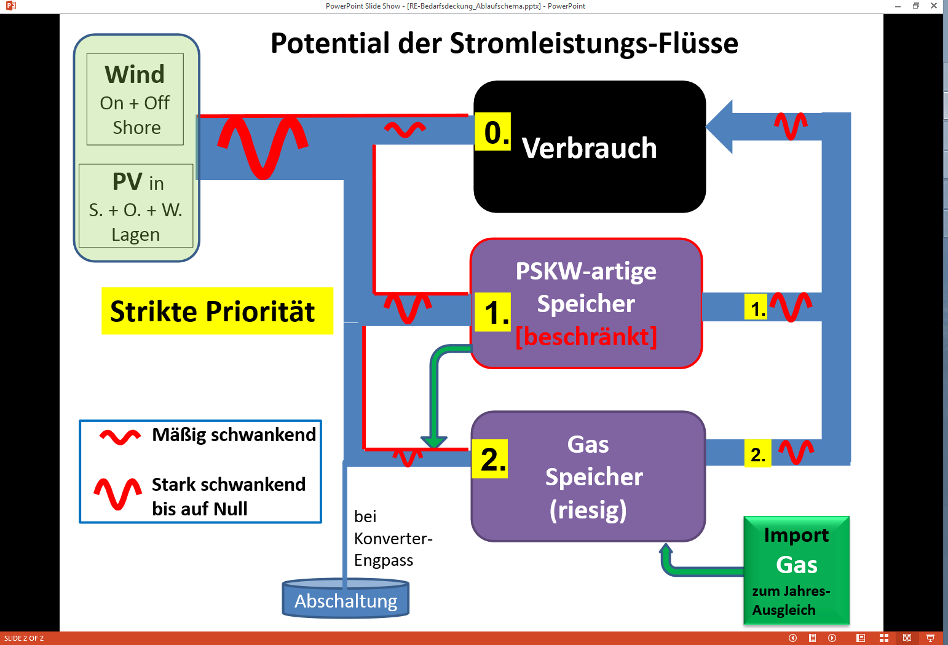

**Bild 1:** Einfaches Modell einer RE-basierten Stromwirtschaft, die auf dem Zusammenwirken von „knappen“ aber hocheffizienten „PSKW-artigen“ Speichern und „riesigen“, preisgünstigen aber wenig effizienten „P2G-artigen“ Gasspeichern beruht.

Quelle: /2/

[www.uni-saarland.de/fak7/fze/AKE_Archiv/AKE2014F/Vortraege/AKE2014F_06LutherSchmB_Bergwerksspeicher.pptx](http://www.uni-saarland.de/fak7/fze/AKE_Archiv/AKE2014F/Vortraege/AKE2014F_06LutherSchmB_Bergwerksspeicher.pptx)

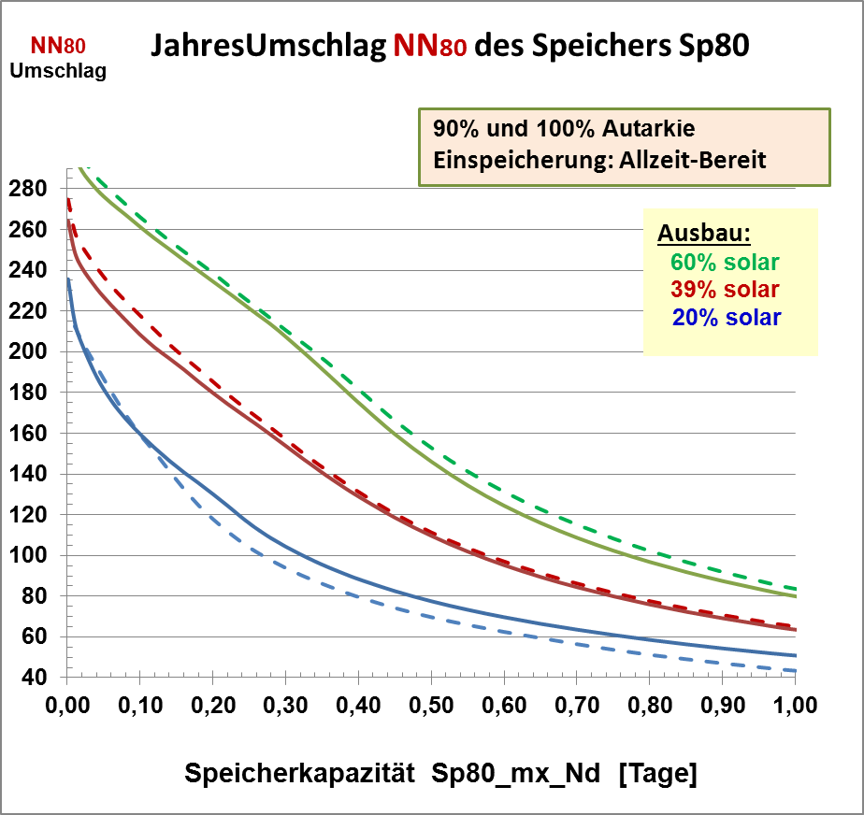

**Bild 2:** Jahresumschlag des „PSKW-artigen“ Speichertyps als Fuktion der Speicherkapazität, die in der Einheit „mittlerer TagesStromverbrauch“ als Zeit angegeben ist. Hiebei sind drei unterschiedliche Ausbauszenarien der Stromerzeugung aus RE mit 20%, 39% (aktueller Stand 2013) und 60% Solaranteil zugrunde gelegt. Die durchgezogenen Kurven beziehen sich auf den Autarkiefall („100%“), also eine vollständige Abdeckung des Stromverbrauches durch RE, die gestrichelten Kurven auf eine 90%-ige RE-Abdeckung.

Speicher: GroßSpeicherRE_2013_2014_DXX_2014.0326!D_alle Bild1.1_NN_alle



**Bild 3.** Großes Pumpspeicherkraftwerk, dessen Oberbecken **11** vornehmlich ein natürliches Gewässer ist und dessen Unterbecken aus mehreren in großer Teufe (z.B. 2000 m und mehr) liegenden Tiefspeicherschächten **1a** besteht. Die Verbindung erfolgt durch einen Hydraulikschacht **8**, der in mehrere (im Bild sind es vier) Stockwerke unterteilt ist. An der Sohle der dadurch entstehenden Becken **B1** bis **BN**, die noch einen freien Wasserpegel besitzen, werden Pumpturbinen **7** installiert, die mit weitgehend konstanten Pegeln arbeiten. (schematisch). Quelle: **DE 10 2013 019 776** /5/.

***********************

Weitere Angaben zu den Autoren :

Autoren: **Dr. Gerhard** **Luther,** **Prof. Dr. Horst Schmidt-Böcking**

Institut bzw.Unternehmen:

Luther: FSt. Zukunftsenergie, Experimentalphysik, Uni Saarbrücken,

Schmidt-Böcking: Institut für Kernphysik, Uni Frankfurt

**Dr. Gerhard** **Luther**

Telefon: 0681 -302-327 (d) und 0681-56310 (Zuhause Büro)

E-Mail: [luther.gerhard@ingenieur.de](mailto:luther.gerhard@ingenieur.de)

Anschrift: FSt. Zukunftsenergie, Experimentalphysik, Uni Saarbrücken, Bau E2.6, 66123 Saarbrücken

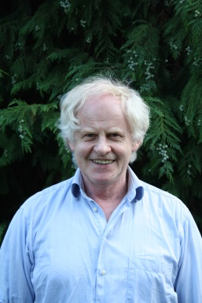 Bild **Gerhard Luther** (Bitte noch geeignet zurechtschneiden)

****** ***

**Prof. Dr. Horst Schmidt-Böcking**

Telephon: 06174 934099   
E-Mail: [hsb@atom.uni-frankfurt.de](https://mail.ingenieur.de/de?t=/webMail/sfmc.newMail&to=hsb%40atom.uni-frankfurt.de&pmanNavi=intranet/eMail/my/composeMail)   
Anschrift: Universität Frankfurt , Institut für Kernphysik , Max-von-Laue-Str. 1 , 60438 Frankfurt

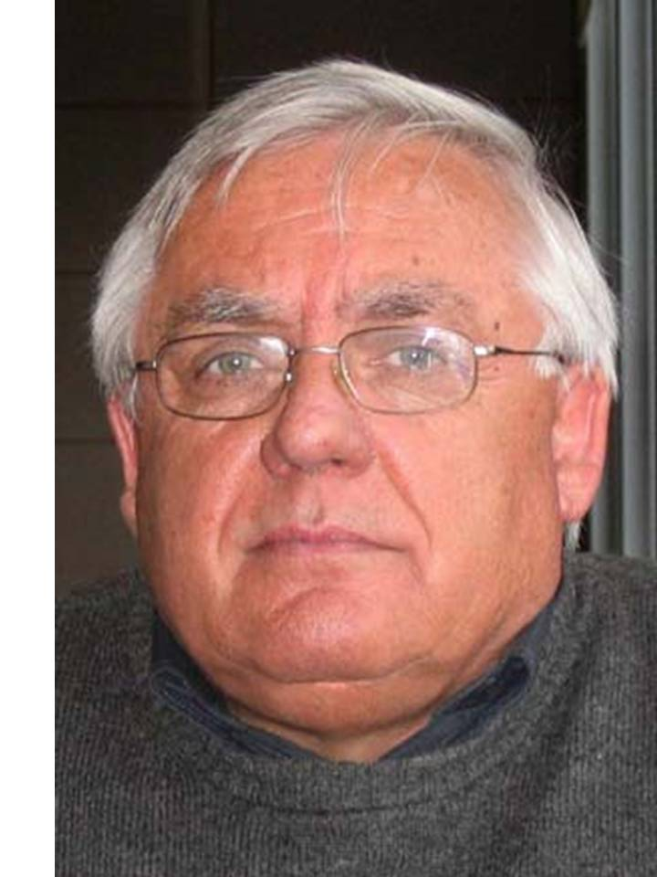 Bild **Horst Schmidt Böcking**

Bild

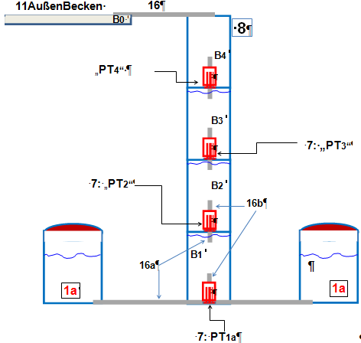

**B1**

**B0**

**B4**

**B3**

**B2**

**7:** „**PT4**“

**7: „PT3“**

**7:** „**PT2“**

**7:** **PT1a**

**1a**

**1a**

**16**

**8**

**16b**

**16a**



Außenbecken **11**